**Polovina žen s rakovinou vaječníků není geneticky testována**

***Vyšetření je zásadní nejen pro vhodnou léčbu,***

***ale i pro zachování zdraví jejich příbuzných***

* *8. května je Světový den boje s rakovinou vaječníků*
* *Cílem je vyšší informovanost o mutacích v BRCA genech, jejichž název nezná drtivá většina Čechů*
* *BRCA geny významně zvyšují riziko nádorů, časné odhalení poskytuje jedinečné možnosti prevence*
* *U žen s rakovinou vaječníků je nalezení BRCA mutací významným faktorem v léčbě*

***Praha, 5. května 2022* – Podle platných doporučení by měla být každá žena s nově diagnostikovanou rakovinou vaječníků vyšetřena na přítomnost mutací v genech BRCA1 a BRCA2. Realita je však jiná. *„Z registru CZECANCA víme, že za loňský rok bylo otestováno pouze zhruba 50 % pacientek se zhoubným onemocněním vaječníků,”* vysvětluje na úvod RNDr. Jana Soukupová, Ph.D. z Laboratoře onkogenetiky Ústavu lékařské biochemie a laboratorní diagnostiky 1. LF UK a VFN v Praze. Vyšetření těchto mutací u žen s rakovinou vaječníků je přitom nezbytné pro správnou volbu léčby – a také pro stanovení zvýšeného rizika onemocnění jejich příbuzných.**

**NÍZKÁ ÚROVEŇ ZNALOSTI V ČESKÉ POPULACI**

Z anglického názvu **BR**EAST **CA**NCER GENE vznikla zkratka **BRCA**. Název genů dává tušit spojitost s rakovinou prsu a jejich mutace skutečně zvyšuje riziko tohoto onemocnění až desetkrát. Ženy s BRCA mutacemi však mají ještě vážnější dispozici k dalšímu onemocnění – **až třicetinásobné riziko rakoviny vaječníků**.

Závažnou poruchu genu BRCA1 nebo BRCA2 nese **každý 750. Čech.** Přesto je povědomí otomto vrozeném riziku v ČR velmi nízké, jak ukázal výzkum 1) společnosti Nielsen Admosphere pro Nadační fond Hippokrates. Dvě pětiny Čechů o nich sice někdy slyšely, **80 % z nich však nezná název mutujících genů** BRCA1 a BRCA2. Jedná se o geny, které jsou součástí genetické výbavy každého z nás a produkují proteiny působící v procesu oprav poškozené DNA. Právě tento proces je v důsledku mutací narušen a může tak dojít k rozvoji nádorového bujení.

**TESTOVÁNÍ JAKO PODMÍNKA PRO PREVENCI A VOLBU LÉČBY**

Jedinou spolehlivou možností, jak **zabránit rozvoji rakoviny vaječníků u zdravých žen s BRCA mutacemi**, jsou preventivní operace. *„Na zhoubné onemocnění zemřela moje maminka a také teta, první dáma Olga Havlová. Když se tedy u mne prokázala mutace v BRCA2 genu, podstoupila jsem* ***preventivní odstranění vaječníků a prsů****. Vnímám jako důležité, aby i moje dcera věděla, že mohla mutaci ode mne zdědit a mohla také podstoupit genetické vyšetření,”* vysvětluje 32letá [Caroline Ewing-Haupt](https://www.facebook.com/Caroline-Ewing-Haupt-100440225253785/).

Aby se o své BRCA mutaci dozvědělo co nejvíce zdravých nosiček, je zcela zásadní **genetické vyšetření každé ženy s nově diagnostikovanou rakovinou vaječníků.** Mutace genů BRCA1 a BRCA2 se však nevyšetřuje jen z krve. Onkolog si může současně vyžádat i tzv. somatické testování, které se provádí z nádorové tkáně na vybraných pracovištích patologie. U pacientky mohou být přítomny dva typy mutací: germinální – tedy dědičná, nebo somatická – vzniklá až v nádoru. Jedná-li se o dědičný typ mutace, je 50% riziko, že mutaci nesou také přímí příbuzní pacientky – sourozenci, potomci a rodiče. Odhalení mutace u pacientky by tedy mělo být jasným signálem, aby klinický genetik pozval k vyšetření rovněž její zdravé příbuzné. Jestliže se u nich přítomnost BRCA mutací potvrdí, musí být bedlivě sledováni a ženám by měly být nabídnuty preventivní chirurgické zákroky.

Zároveň je nalezení BRCA mutace u žen s rakovinou vaječníků **důležité v rozhodování o vhodné léčbě**. *„Pacientky s mutací v genech BRCA1/2 odpovídají totiž lépe na léčbu PARP inhibitory, což je skupina léků cílené léčby* ***významně prodlužujících přežití****. Je dokonce možné, že u některých žen může tato terapie vést k vyléčení. Donedávna byla tato léčba dostupná jen ženám s mutací v genech BRCA1/2, avšak v tomto roce již došlo k* ***rozšíření dostupnosti i pro většinu žen bez této genetické predispozice****. Možnosti péče o ženy s karcinomem vaječníků se tak významně zlepšují,“* doplňuje prof. MUDr. David Cibula, CSc., FCMA, vedoucí Onkogynekologického centra Gynekologicko-porodnické kliniky 1. LF UK a VFN v Praze.

Jedním z procesů, kterými zdravé i nádorové buňky opravují a kontrolují poruchy DNA, je **homologní rekombinace**. Mutací některých genů může být tento opravný proces negativně ovlivněn, což nazýváme jako defekt homologní rekombinace (HRD – homologous recombination deficiency). Pokud zůstane defekt DNA neopravený, mohou se měnit vlastnosti buněk, včetně **nekontrolovaného dělení a růstu – tedy získání vlastností nádorové buňky**. Tento mechanismus se uplatňuje při vrozené dispozici ke vzniku zhoubných nádorů u nosiček a nositelů mutací BRCA1 a BRCA2 genů – ale také u osob s defekty genů způsobujících Lynchův syndrom nebo genu RAD51. Defekty některých dalších genů **mohou znamenat stejná rizika, jako defekty genů BRCA1 a BRCA2**.

**ČESKÝ PANEL UMOŽŇUJE ŠIRŠÍ TESTOVÁNÍ**

*„Pojišťovna požaduje obecně pro vyšetření nádorové predispozice analýzu 22 genů. U každé pacientky vyšetřované panelem CZECANCA však* ***vyšetříme 226 genů včetně všech známých genů homologní rekombinace****, jejichž zárodečné mutace jsou spojeny s významně zvýšeným rizikem vzniku karcinomu vaječníků, či dalších nádorů,“* popisuje RNDr. Soukupová unikátní český projekt. Panel CZECANCA (CZEch CAncer paNel for Clinical Application) je diagnostický nástroj, který vznikl v roce 2015 v Laboratoři onkogenetiky 1. lékařské fakulty Univerzity Karlovy. Účelem panelu je vytvoření spolehlivého a ekonomicky rentabilního vyšetření širokého spektra genů pomocí **masivního paralelního sekvenování nové generace (NGS)**. Panel je dostupný spolupracujícím klinickým laboratořím a umožňuje rychlé vyšetření různorodé skupiny pacientů s nádorovými onemocněními.

**JAKÁ JE BUDOUCNOST TESTOVÁNÍ?**

*„V současné době je diskutována problematika testování poruch homologní rekombinace nad rámec mutací genu BRCA1/2. Tyto poruchy se vyskytují asi u dalších 20 % pacientek, které by mohly z léčby PARP inhibitory také profitovat. V ČR však zatím není rozšířené testování z prostředků zdravotního pojištění dostupné,“* vysvětluje **prof. MUDr. Pavel Dundr, Ph.D.,** přednosta Ústavu patologie 1. LF a VFN v Praze.

1) PŘÍLOHA:  
VÝZKUM O ZNALOSTI BRCA MUTACÍ V ČESKÉ POPULACI

**Dvě pětiny internetových Čechů slyšely**

**o genetické mutaci zvyšující riziko rakoviny prsu a vaječníků.   
Většině z nich ale zkratka BRCA nic neříká.**

**Každý 750. Čech je nositelem mutace genu BRCA1 a BRCA2. Tato mutace je genetickou poruchou, která výrazně zvyšuje riziko onemocnění některým z nádorových onemocnění – zejména pak rakovinou vaječníků a prsu. Dvě pětiny Čechů už někdy o této genetické mutaci slyšelo, název mutujících genů však 80 % z nich nezná.**

*Toto šetření realizovala společnost Nielsen Admosphere pro Nadační fond Hippokrates metodou online sběru na vzorku pěti set respondentů 15+ z internetové populace Českého národního panelu.*

Označení tzv. BRCA genů pochází z anglického breast cancer genes (geny rakoviny prsu), které mají v našich buňkách na starost opravu genetické informace. Pokud jsou však tyto geny zmutované, mají za následek až třicetkrát vyšší riziko propuknutí rakoviny vaječníků a až desetkrát vyšší riziko rakoviny prsu. Ačkoliv jsou obě zmíněná onemocnění často považována za čistě ženská onemocnění, u rakoviny prsu by se mělo mít na pozoru i opačné pohlaví – právě mutace BRCA je jedním ze zásadních rizikových faktorů rozvoje rakoviny prsu u mužů, zvyšovat však může i riziko nádorových onemocnění prostaty, slinivky břišní a další. Ve výzkumu uvedlo 7 % dotázaných z řad internetové populace, že ví nebo alespoň slyšelo o genetické mutaci BRCA. Když byli tito respondenti požádáni, aby napsali, co si pod pojmem BRCA tedy představují, ukázalo se, že většina z nich ví, o čem mluví – nejčastěji uváděli geny zvyšující riziko rakoviny obecně či konkrétně rakovinu prsu či vaječníků. Povědomí o této genetické mutaci je však ve skutečnosti vyšší. *„Výsledky výzkumu ukazují, že o genetické mutaci BRCA1 a 2 slyšelo 40 % lidí. Ti se o problematice mohli dozvědět například z médií v souvislosti se známou osobností, většina z nich však tyto mutující geny nezná pod zkratkou BRCA,“* říká Veronika Cibulová, ředitelka nadačního fondu Hippokrates, který podporuje aktivity Onkogynekologického centra Všeobecné fakultní nemocnice v Praze. Za zmínku stojí i zjištění, že informovanější jsou v této oblasti ženy, a to téměř dvakrát více.

Výzkum se dále zajímal o to, kde se jeho účastníci, kteří o genetické mutaci BRCA1 a 2 alespoň slyšeli, o této záležitosti dozvěděli. Největší „zásluhu“ na šíření povědomí má – alespoň v českém prostředí – herečka Angelina Jolie: z médií se o BRCA v souvislosti s ní dozvědělo téměř dvě pětiny online respondentů. Rovněž z médií, tentokrát však bez přičinění slavné osobnosti, se o problematice dozvěděla třetina respondentů. Nejen Angelina Jolie mluví v médiích o „své“ mutaci genu BRCA, zástupkyni máme i u nás – zpěvačku Radanu Labajovou ze skupiny Holki, díky níž o BRCA slyšelo 13 % dotázaných. 10 % respondentů pak zná nositele této mutace ve svém okolí.

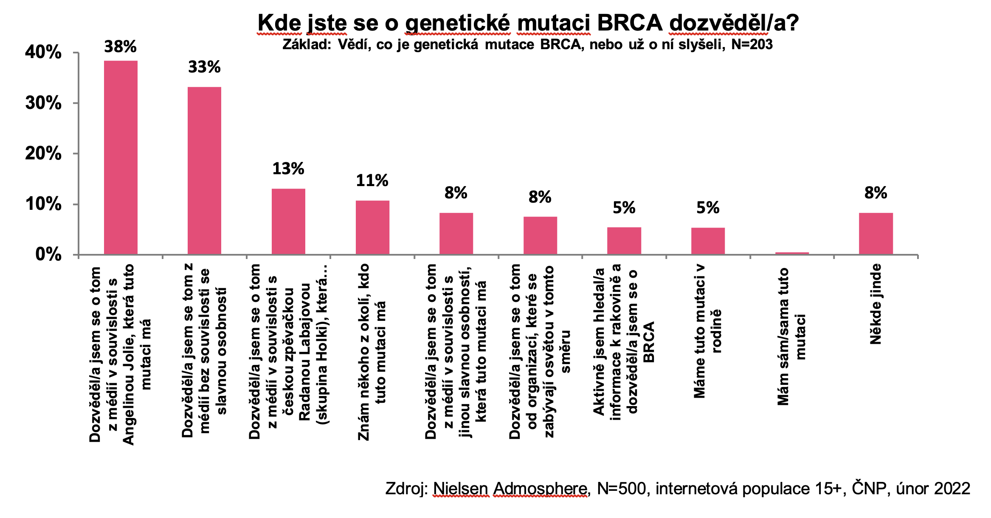

**/// KONEC TISKOVÉ ZPRÁVY ///**

**KONTAKT PRO MÉDIA:**

[ADDICTST PUBLIC RELATIONS](https://www.addicts.cz/) **/** Lenka Hájková **/** +420 775 918 019 **/** [lenka.hajkova@addicts.cz](mailto:lenka.hajkova@addicts.cz)